

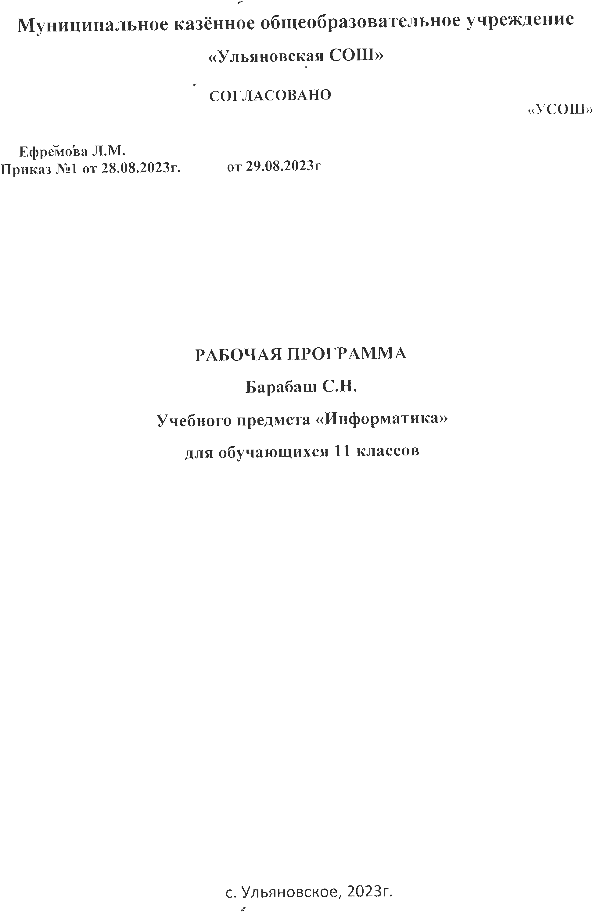




Пояснительная записка
Данная программа учебного курса по предмету «Информатика и ИКТ» основана на учебно-методическом комплекте (далее УМК), обеспечивающем обучение курсу информатики в соответствии с Федеральным государственным образовательным стандартом среднего (полного) общего образования (далее — ФГОС), который включает в себя учебники:
- учебник «Информатика» базового уровня для 11 класса авторы: Семакин И. Г., Хеннер Е. К., Шеина Т. Ю.);
- задачник-практикум (в 2 томах) под редакцией Семакина И. Г., Хеннера Е. К.;
- ПРОГРАММА КУРСА «Информатика» для 10 – 11 классов общеобразовательных учреждений (базовый уровень) Авторы: Семакин И.Г., Хеннер Е.К., Шеина Т.Ю.
- методическое пособие для учителя;
- электронное приложение.
В методической системе обучения предусмотрено использование цифровых образовательных ресурсов (ЦОР) по информатике из Единой коллекции ЦОР (school-collection.edu.ru) и из коллекции на сайте ФЦИОР (http://fcior.edu.ru).
Основными целями курса «Информатика и ИКТ» для 11 класса являются:
- развитие интереса учащихся к изучению новых информационных технологий и программирования;
- изучение фундаментальных основ современной информатики;
- формирование навыков алгоритмического мышления;
- формирование самостоятельности и творческого подхода к решению задач с помощью средств современной вычислительной техники;
- приобретение навыков работы с современным программным обеспечением.
Курс информатики в 10–11 классах рассчитан на продолжение изучения информатики после освоения основ предмета в 7–9 классах. Систематизирующей основой содержания предмета «Информатика», изучаемого на разных ступенях школьного образования, является единая содержательная структура образовательной области, которая включает в себя следующие разделы:
1. Теоретические основы информатики.
2. Средства информатизации (технические и программные).
3. Информационные технологии.
4. Социальная информатика.
Опираясь на достигнутые в основной школе знания и умения, курс информатики для 10–11 классов развивает их по всем отмеченным выше четырем разделам образовательной области. Повышению научного уровня содержания курса способствует более высокий уровень развития и грамотности старшеклассников по сравнению с учениками основной школы.
Для освоения программы базового уровня предполагается изучение предмета «Информатика» в объёме 34 учебных часов в год (по 1 часу в неделю)
Формы организации обучения: урок с проведением индивидуальной, парной, групповой деятельности.
Методы обучения:
По источнику знаний: словесные, наглядные, практические;
По уровню познавательной активности: проблемный, частично-поисковый, объяснительно-иллюстративный;
По принципу расчленения или соединения знаний: аналитический, синтетический, сравнительный, обобщающий, классификационный.
Технологии обучения:
индивидуально-ориентированная, разноуровневая, ИКТ.

Результаты обучения
Формы проверки и оценки результатов обучения:
(формы промежуточного, итогового контроля, в том числе презентации, защита творческих, проектных, исследовательских работ)

Способы проверки и оценки результатов обучения: устные опросы, проверочные работы, интерактивные задания, тестовый контроль, практические работы.

Личностные, метапредметные и предметные результаты освоения предмета
При изучении курса «Информатика» в соответствии с требованиями ФГОС формируются следующие личностные результаты.
- Сформированность мировоззрения, соответствующего современному уровню развития науки и общественной практики.
- Сформированность навыков сотрудничества со сверстниками, детьми младшего возраста, взрослыми в образовательной, общественно полезной, учебно-исследовательской, проектной и других видах деятельности.
- Бережное, ответственное и компетентное отношение к физическому и психологическому здоровью как собственному, так и других людей, умение оказывать первую помощь.
- Готовность и способность к образованию, в том числе самообразованию, на протяжении всей жизни; сознательное отношение к непрерывному образованию как условию успешной профессиональной и общественной деятельности; осознанный выбор будущей профессии и возможностей реализации собственных жизненных планов.
При изучении курса «Информатика» в соответствии с требованиями ФГОС формируются следующие метапредметные результаты.
- Умение самостоятельно определять цели и составлять планы; самостоятельно осуществлять, контролировать и корректировать учебную и внеучебную (включая внешкольную) деятельность; использовать все возможные ресурсы для достижения целей; выбирать успешные стратегии в различных ситуациях.
- Умение продуктивно общаться и взаимодействовать в процессе совместной деятельности, учитывать позиции другого, эффективно разрешать конфликты.
- Готовность и способность к самостоятельной информационно-познавательной деятельности, включая умение ориентироваться в различных источниках информации, критически оценивать и интерпретировать информацию, получаемую из различных источников.
- Владение навыками познавательной рефлексии как осознания совершаемых действий и мыслительных процессов, их результатов и оснований, границ своего знания и незнания, новых познавательных задач и средств их достижения.
При изучении курса «Информатика» в соответствии с требованиями ФГОС формируются следующие предметные результаты, которые ориентированы на обеспечение, преимущественно, общеобразовательной и общекультурной подготовки.
- Сформированность представлений о роли информации и связанных с ней процессов в окружающем мире
- Владение навыками алгоритмического мышления и понимание необходимости формального описания алгоритмов
- Владение умением понимать программы, написанные на выбранном для изучения универсальном алгоритмическом языке высокого уровня
- Владение знанием основных конструкций программирования
- Владение умением анализировать алгоритмы с использованием таблиц
- Владение стандартными приемами написания на алгоритмическом языке программы для решения стандартной задачи с использованием основных конструкций программирования и отладки таких программ
- Использование готовых прикладных компьютерных программ по выбранной специализации
- Сформированность представлений о способах хранения и простейшей обработке данных
- Владение компьютерными средствами представления и анализа данных
- Сформированность понимания основ правовых аспектов использования компьютерных программ и работы в Интернете
Содержание учебного курса
Требования к уровню подготовки обучающихся (планируемые результаты изучения учебного предмета, курса:

Тема 1. Системный анализ
Учащиеся должны знать:
- основные понятия системологии: система, структура, системный эффект, подсистема;
- основные свойства систем;
- что такое системный подход в науке и практике;
- модели систем: модель черного ящика, состава, структурная модель;
- использование графов для описания структур систем.
Учащиеся должны уметь:
- приводить примеры систем (в быту, в природе, в науке и пр.);
- анализировать состав и структуру систем;
- различать связи материальные и информационные.

Тема 2. Базы данных
Учащиеся должны знать:
- что такое база данных (БД);
- основные понятия реляционных БД: запись, поле, тип поля, главный ключ;
- определение и назначение СУБД;
- основы организации многотабличной БД;
- что такое схема БД;
- что такое целостность данных;
- этапы создания многотабличной БД с помощью реляционной СУБД;
- структуру команды запроса на выборку данных из БД;
- организацию запроса на выборку в многотабличной БД;
- основные логические операции, используемые в запросах;
- правила представления условия выборки на языке запросов и в конструкторе запросов.
Учащиеся должны уметь:
- создавать многотабличную БД средствами конкретной СУБД;
- реализовывать простые запросы на выборку данных в конструкторе запросов;
- реализовывать запросы со сложными условиями выборки.

Тема 3. Организация и услуги Интернет
Учащиеся должны знать:
- назначение коммуникационных служб Интернета;
- назначение информационных служб Интернета;
- что такое прикладные протоколы;
- основные понятия WWW: web-страница, web-сервер, web-сайт, web-браузер, HTTP-протокол, URL-адрес;
- что такое поисковый каталог: организацию, назначение;
- что такое поисковый указатель: организацию, назначение.
Учащиеся должны уметь:
- работать с электронной почтой;
- извлекать данные из файловых архивов;
- осуществлять поиск информации в Интернете с помощью поисковых каталогов и указателей.

Тема 4. Основы сайтостроения
Учащиеся должны знать:
- какие существуют средства для создания web-страниц;
- в чем состоит проектирование web-сайта;
- что значит опубликовать web-сайт.
Учащиеся должны уметь:
создавать несложный web-сайт с помощью редактора сайтов.

Тема 5. Компьютерное информационное моделирование
Учащиеся должны знать:
- понятие модели;
- понятие информационной модели;
- этапы построения компьютерной информационной модели.

Тема 6. Моделирование зависимостей между величинами
Учащиеся должны знать:
- понятия: величина, имя величины, тип величины, значение величины;
- что такое математическая модель;
- формы представления зависимостей между величинами.
Учащиеся должны уметь:
с помощью электронных таблиц получать табличную и графическую форму зависимостей между величинами.

Тема 7. Модели статистического прогнозирования
Учащиеся должны знать:
- для решения каких практических задач используется статистика;
- что такое регрессионная модель;
- как происходит прогнозирование по регрессионной модели.
Учащиеся должны уметь:
- используя табличный процессор строить регрессионные модели заданных типов;
- осуществлять прогнозирование (восстановление значения и экстраполяцию) по регрессионной модели.

Тема 8. Модели корреляционной зависимости
Учащиеся должны знать:
- что такое корреляционная зависимость;
- что такое коэффициент корреляции;
- какие существуют возможности у табличного процессора для выполнения корреляционного анализа.
Учащиеся должны уметь:
вычислять коэффициент корреляционной зависимости между величинами с помощью табличного процессора (функция КОРРЕЛ в Microsoft Excel).

Тема 9 . Модели оптимального планирования
Учащиеся должны знать:
- что такое оптимальное планирование;
- что такое ресурсы; как в модели описывается ограниченность ресурсов;
- что такое стратегическая цель планирования; какие условия для нее могут быть поставлены;
- в чем состоит задача линейного программирования для нахождения оптимального плана;
- какие существуют возможности у табличного процессора для решения задачи линейного программирования.
Учащиеся должны уметь:
решать задачу оптимального планирования (линейного программирования) с небольшим количеством плановых показателей с помощью табличного процессора (надстройка «Поиск решения» в Microsoft Excel).

Тема 10. Информационное общество
Учащиеся должны знать:
- что такое информационные ресурсы общества;
- из чего складывается рынок информационных ресурсов;
- что относится к информационным услугам;
- в чем состоят основные черты информационного общества;
- причины информационного кризиса и пути его преодоления;
- какие изменения в быту, в сфере образования будут происходить с формированием информационного общества.

Тема 11. Информационное право и безопасность
Учащиеся должны знать:
- основные законодательные акты в информационной сфере;
- суть Доктрины информационной безопасности Российской Федерации.
Учащиеся должны уметь:
- соблюдать основные правовые и этические нормы в информационной сфере деятельности.

Учебно-тематический план
№ п/п | Название темы | Всего часов | В том числе |  |  | Формы контроля  (контрольная работа, тест, устный контроль, зачет и др)
№ п/п | Название темы | Всего часов | Практические занятия | Экскурсии | Др. формы проведения
 | Информационные системы и базы данных | 10 ч.
1 | Системный анализ (§ 1–4) | 3 | 2 (№1.1) |  |  | тест
2 | Базы данных (§ 5–9) | 7 | 4 (№1.3, 1.4, 1,6, 1.7, 1.8 )
 | Проект для самостоятельного выполнения | Работа 1.2 Проектные задания по системологии |  |  |  | тест
 | Проект для самостоятельного выполнения | Работа 1.5. Проектные задания на самостоятельную разработку базы данных |  |  |  | КР
 | Интернет | 10 ч.
3 | Организация и услуги Интернет (§ 10–12) | 5 | 3 (Работы 2.1–2.4)
4 | Основы сайтостроения (§ 13–15) | 5 | 3 (Работы 2.5–2.7)
 | Проект для самостоятельного выполнения | Работа 2.8. Проектные задания на разработку сайтов |  |  |  | тест
 | Информационное моделирование | 12 ч.
5 | Компьютерное информационное моделирование ( § 16) | 1
6 | Моделирование зависимостей между величинами (§ 17) | 2 | 1 (Работа 3.1)
7 | Модели статистического прогнозирования  (§ 18) | 3 | 2 (Работа 3.2) |  |  | тест
8 | Моделирование корреляционных зависимостей (§ 19) | 3 | 2 (Работа 3.4.)
9 | Модели оптимального планирования (§ 20) | 2 | 2 (Работа 3.6.) |  |  | КР
 | Проект для самостоятельного выполнения | Работа 3.3. Проектные задания на получение регрессионных зависимостей |  |  |  | тест
 | Проект для самостоятельного выполнения | Работа 3.5. Проектные задания по теме «Корреляционные зависимости»
 | Проект для самостоятельного выполнения | Работа 3.7. Проектные задания по теме «Оптимальное планирование»
 | Социальная информатика | 2 ч.
10 | Информационное общество | 1 |  |  |  | тест
11 | Информационное право и безопасность | 1
 | Всего: | 34 часа

Календарно-тематическое (поурочное) планирование

№ п/п | Тема урока | Количество часов | Дата по плану | Дата по факту
Тема 1. Информационные системы и Базы данных 10 часов

1 | ТБ.Система и системный подход. | 1
2 | Модели систем | 1
3 | Информационная система | 1
4 | Базы данных. Основные понятия | 1
5 | Проектирование многотабличной БД | 1
6 | Входная контрольная работа | 1
7 | Создание БД Запросы как приложения информационной системы | 1
8 | Логические условия выбора данных | 1
9 | Разработка БД | 1
10 | Расширение БД. Работа с формой. | 1
Тема 2. Интернет 10 часов
11 | Организация глобальных сетей | 1
12 | Интернет как глобальная информационная система | 1
13 | WWW – Всемирная паутина | 1
14 | Работа с электронной почтой и телеконференциями | 1
15 | Работа с браузером и поисковыми системами | 1
16 | Инструменты для разработки web-сайтов | 1
17 | Создание сайта | 1
18 | Создание таблиц и списков на web-странице | 1
19 | Разработка и создание сайта | 1
20 | Создание сайта. Представление работ. | 1
Тема 3. Информационное моделирование 12 часов
21 | Компьютерное информационное моделирование | 1
22 | Величины и зависимости между ними | 1
23 | Математические, табличные и графические модели | 1
24 | Статистика и статистические данные | 1
25 | Метод наименьших квадратов | 1
26 | Прогнозирование по регрессионной модели | 1
27 | Моделирование корреляционных зависимостей | 1
28 | Расчет корреляционных зависимостей | 1
29 | Проектное задание по теме «Корреляционные зависимости» | 1
30 | Модели оптимального планирования | 1
31 | Итоговая контрольная работа | 1
32 | Проектное задание по теме «Оптимальное планирование» | 1
Тема 4. Социальная информатика2 часа
33 | Информационное общество | 1
34 | Информационное право и безопасность | 1

